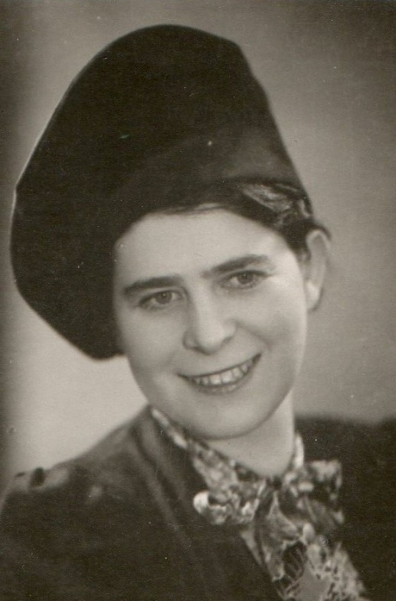
Vážená paní, vážený pane,

Zastoupení Plzeňského kraje v Bruselu si Vás dovoluje pozvat na slavnostní vernisáž výstavy

Klára Becková - Loosová, svědkyně jedné epochy

Akce se koná ve čtvrtek 21. června 2018 od 19:00 hodin v Plzeňském domě v Bruselu, Place de Jamblinne de Meux 31

Zdvořile prosím o potvrzení případné účasti na adresu zbynek.prokop@pilsenregion.eu

Těšíme se na viděnou.

